Alles in einem System
COMAU und B&R integrieren Robotik in die Maschinensteuerung
COMAU und B&R beschreiten mit openROBOTICS neue Wege bei der Integration von Robotern in Maschinen und Anlagen. COMAU stellt dafür ein komplettes Roboterportfolio mit Nutzlasten von 3 bis 650 kg zur Verfügung.
„Weltweit profitieren unsere Kunden von einer durchgängigen und einheitlichen Programmierung aller Anlagenkomponenten inklusive der eingesetzten Roboter. Dadurch werden ganzheitliche Diagnose-, Bedien- und Wartungskonzepte für die Gesamtanlage optimal implementierbar“, sagt Tobias Daniel, Head of Sales & Marketing bei COMAU Robotics. „Das ist am Markt einmalig." Bisher sind für Roboter und Maschine getrennte Steuerungen oder Gateways notwendig.
Perfekt synchronisiert
COMAU-Roboter auf der ganzen Welt lassen sich nun vollständig und nahtlos in die Maschine oder Produktionslinie integrieren, wenn sie mit Automatisierungskomponenten von B&R ausgestattet sind. „Der Kunde wählt in der Automatisierungs-Software Automation Studio einfach den jeweiligen COMAU-Roboter aus und kann diesen mit Hilfe von mapp Technology ganz einfach in die Maschinenautomatisierung integrieren und perfekt synchronisieren“, erklärt Walter Burgstaller, Sales Director Europe bei B&R. „Dies kann mit den üblichen und oftmals aufwändigen Schnittstellenlösungen nicht erreicht werden“.

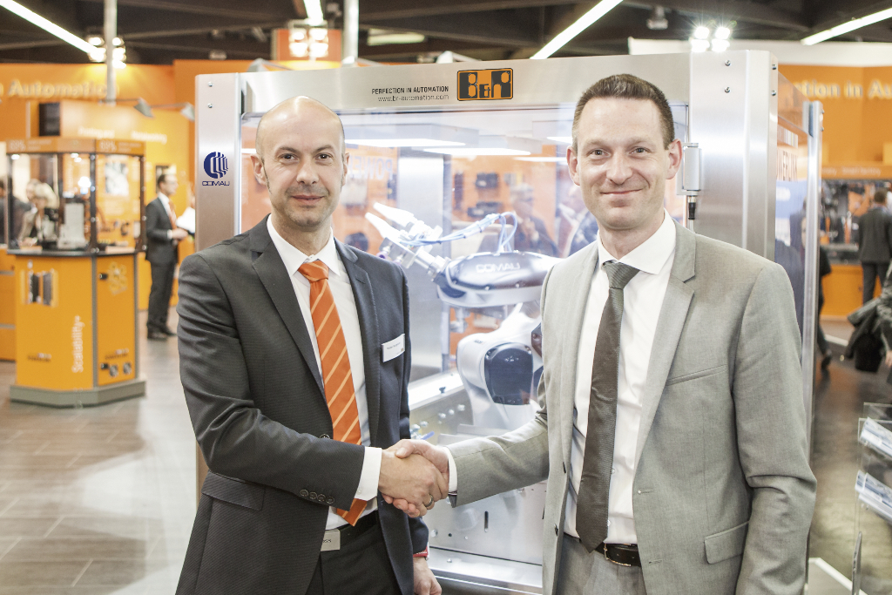
Walter Burgstaller (Sales Director Europe bei B&R, links) und Tobias Daniel (Head of Sales & Marketing bei COMAU Robotics) präsentierten openROBOTICS erstmals auf der SPS IPC Drives 2015.

Über B&R
B&R, eine Division des ABB-Konzerns, ist ein weltweit führendes Unternehmen der industriellen Automatisierung mit Hauptsitz in Österreich. Als Branchenführer kombiniert B&R modernste Technologien mit fortschrittlichem Engineering. B&R bietet Kunden aus den unterschiedlichsten Branchen perfekte Gesamtlösungen in den Bereichen Maschinen- und Fabrikautomatisierung, Antriebs- und Steuerungstechnik, Visualisierung und integrierte Sicherheitstechnik. Lösungen für die Kommunikation im Industrial IoT - allen voran OPC UA, POWERLINK und der offene Standard openSAFETY - runden das Leistungsportfolio von B&R ab. Die Software-Entwicklungsumgebung Automation Studio ist wegweisend für zukunftsorientiertes Engineering. Mit innovativen Lösungen setzt B&R neue Standards in der Automatisierungswelt, hilft Prozesse zu vereinfachen und übertrifft Kundenerwartungen.
Weitere Informationen finden Sie unter www.br-automation.com

